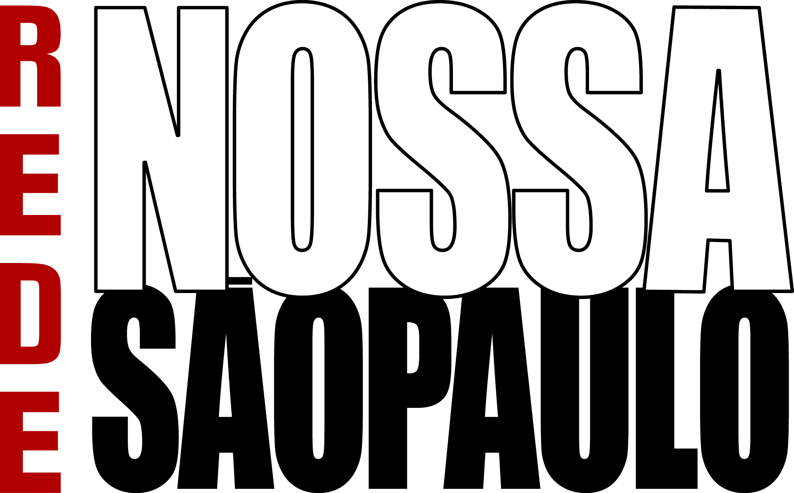

Este documento faz parte do
Repositório Digital da
Rede Nossa São Paulo

www.nossasaopaulo.org.br
Facebook, Youtube e G+: Rede Nossa São Paulo
Twitter: @nossasaopaulo
REUNIÃO DO COLEGIADO - 12/11
Participantes: Belloyanis Monteiro, George Winnick, Américo Sampaio, Sílvio, Cícero Yagi, Caci Amaral, Luiz Amaral, Luciano Santos , Odilon Guedes, Maurício Broinizi, Luanda Nera, Gilberto de Palma, Eduardo Guilherme

EU SOU CIDADÃO PAULISTANO
Luanda informou sobre a campanha e a reunião agendada para dia 24 de novembro, na Prefeitura de São Paulo. A campanha é uma iniciativa do Conselho da Cidade e pode ser abraçada por empresas, movimentos sociais e cidadãos em geral.
GT ÁGUA DO CONSELHO DA CIDADE
Maurício informou que haverá uma reunião extraordinária nesta sexta, dia 14. A ideia é apresentar uma série de propostas para que a prefeitura assuma. Caci lembrou o custo da falta de água, o impacto na economia. Luciano lembrou que, mais uma vez, a sociedade civil esta cobrando uma responsabilidade do poder público.

IRBEMZINHO
Silvio relatou que a ideia é ouvir crianças e adolescentes sobre seus direitos, sobre a imagem da cidade. Por meio de uma parceria com o Ibope foi desenvolvida a proposta da pesquisa. São 30 questões para serem respondidas por 1512 crianças de 7 a 17 anos. A ideia é lançar em 13 de julho, aniversário de 25 anos do ECA. GT criança vai começar a conversar com os GTs para discutir conteúdo. Estamos em busca de parceiros financiadores.
Maurício informou que a Fecomercio será patrocinadora da próxima pesquisa Irbem.
Caci lembrou a apresentação da primeira consulta que foi feita ao público infantil, em 2009. Luiz informou que a Pastoral da Criança tem muito interesse, apesar de não ter recursos.
George sugeriu um encontro com organizações que trabalham o tema. Caci sugeriu que o Conselho da Cidade provoque discussão sobre o tema dos 25 anos do ECA.

GT MEIO AMBIENTE
Bello informou que está sendo planejado um seminário sobre arborização em São Paulo, provavelmente para fevereiro. A ideia é cobrar da prefeitura uma posição mais técnica, um planejamento das áreas verdes na cidade. Podemos relacionar à questão da falta de água. Luiz sugeriu envolver a campanha Eu Sou Cidadão Paulistano.
Maurício informou que não há uma política municipal efetiva de arborização.
PLANO MUNICIPAL DE EDUCAÇÃO
Eduardo relatou sobre o PME que, no momento, está com a relatoria. É provável que o Haddad apresente um novo texto, mas temos que cuidar para não perder tudo que já foi discutido com a sociedade. Fórum municipal de educação tem nova coordenação e parece que vai começar a caminhar.
TCM
George informou sobre o grupo de acompanhamento do TCM. A sugestão agora é fazer um evento preliminar até que a Câmara se renove, em 2015. Evento será no dia 4 de dezembro.
Maurício relatou que conversou com o Nabil e o Paulo Fiorilo. A ideia é envolver os vereadores. Maurício sugeriu que o GT converse com esses vereadores.
Odilon sugeriu que fizéssemos alguns pedidos pontuais ao TCM, como a auditoria do setor de transportes ou os custos de cada equipamento público. Maurício disse que já solicitamos e que devem entregar até o começo do ano.
Caci sugeriu utilizarmos a lei de acesso à informação para chegarmos a esses dados.
Maurício sugeriu fazermos uma reunião do colegiado, sem envolver o sindicato. Temos que montar uma estratégia.
PLEBISCITO
Américo relatou sobre a campanha. Lembrou o PL do Chico Whitaker e a falta de regulamentação do artigo que prevê os plebiscitos. Conversamos com o Procurador Geral da Câmara e parece ter um cenário favorável à regulamentação do artigo. Donato também fez a mesma análise, destacando o cenário favorável. Não parece que haverá oposição. A discussão agora será quanto ao texto. Vamos criar uma frente parlamentar pró democracia direta, pluripartidária. Ali será debatida a regulamentação do artigo 10. Dia 9 de dezembro vamos lançar a campanha e a frente parlamentar.
Tínhamos pensado, aqui no colegiado, em fazer um plebiscito popular em prol do plebiscito. Mas talvez seja mais efetivo já tentarmos a regulamentação, aproveitando essa favorabilidade.
Américo insistiu na importância de mobilizarmos conselheiros participativos.

PARQUE AUGUSTA
Maurício informou sobre uma reunião com as construtoras, o arquiteto João whitaker e representantes do Arq Futuro. Construtoras aceitaram rever o projeto. E concordam em manter o parque.
PCS NO PARAGUAI
Maurício informou sobre o lançamento do Programa Cidades Sustentáveis no Paraguai. Um dos vereadores se interessou e já se comprometeu a levar adiante. Ele será candidato à Prefeitura.

PROJETO DE MONITORAMENTO DO LEGISLATIVO
Maurício informou que conseguimos retomar o financiamento do instituto Lafer/Mindlin para contratar uma pessoa. O contrato será de 1 ano.
Gilberto destacou a importância dessa contratação. A ideia é que em março ou abril lancemos o sistema. O desafio é traduzir essas informações e deixá-las acessíveis nas mais diferentes mídias.
Caci sugeriu que alunos, pesquisadores e outros interessados possam participar das nossas reuniões. Odilon reforçou que poderíamos oferecer para alunos de ensino médio essa participação.

